***Газета ГБОУ СО «Асбестовская школа-интернат» ( I отделение ). Выходит каждую четверть.***

***Школьная жизнь***  **28.12.2024 №2**

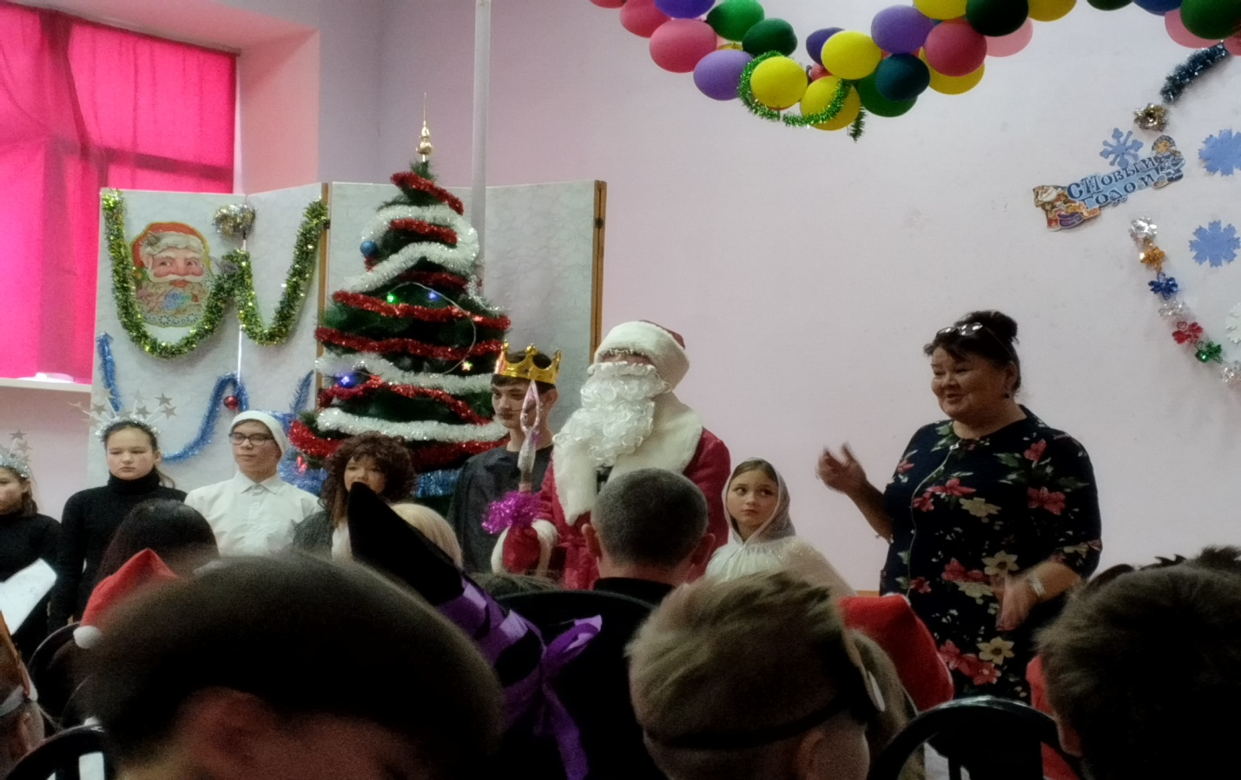

**В ожидании новогодних чудес и**

**каникул!**

|  |
| --- |
| **Содержание:**  **1. День Матери**  **2.Конкурс чтецов «Мамочка милая моя!»**  **3.Подготовка к Новому году**  **4.Зимние каникулы! Линейка безопасности**  **5. Гороскоп на 2025 год для педагогов** |

**Праздники**

**День Матери**



День Матери в 2024 году отмечался 24 ноября, все классы отметили этот праздник по-своему.

В 5 "Б"классе прошло чаепитие. Мамы узнали много интересного о своих именах, участвовали с детьми в инсценировке сказки, в конкурсах, особенно понравился " Волшебный мешочек", где надо было определить предмет вслепую.

Ребята рассказывали трогательные стихи о мамах, пели частушки, а в конце праздника вручили именные сертификаты на исполнение желания. Мамы были довольны !

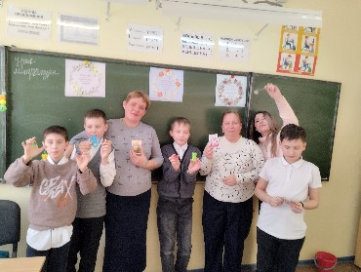

**Конкурсы**

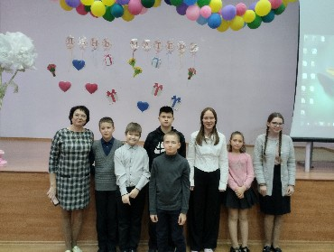 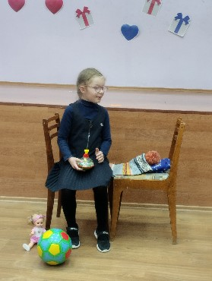

26.11.2024 года в школе прошел конкурс чтецов, посвященный Дню Матери **«Мамочка милая моя!».** Участников было много: в начальном звене -14, а в основном-7.

Итоги конкурса в начальном звене:

|  |  |  |  |  |  |
| --- | --- | --- | --- | --- | --- |
| 1 | Филенчик Ксения | 1 «А» | 1 | Грамота | О.А.Молчанова |
| 2 | Сабенин Александр | 1 «В» | 1 | Грамота | В.В.Тутаева  А.Н.Болдырева |
| 3 | Чащина Ксения | 1 «В» | 2 | Грамота | В.В.Тутаева  А.Н.Болдырева |
| 4 | Храмков Матвей | 2 «А» | 2 | Грамота | Ю.Л.Давыдова |
| 5 | Мухаммадиева Ульяна | 3 «А» | 3 | Грамота | С.А.Мартьянова |
| 6 | Маркин Марат | 4 «Б» | 3 | Грамота | О.В.Коленская |
| 7 | Годовалов Егор | 4 «А» | 3 | Грамота | Н.Н.Аглушевич |
| 8 | Боровских Егор | 1 «В» | 3 | Грамота | В.В.Тутаева  А.Н.Болдырева |

Основное звено:

|  |  |  |  |  |  |
| --- | --- | --- | --- | --- | --- |
| 1 | Беломестных Людмила | 8 «А» | 1 | Грамота | Т.А.Пеньковская |
| 2 | Новоселов Никита | 5 «Б» | 2 | Грамота | Н.С.Деткова |
| 3 | Спирин Дмитрий | 6 «А» | 2 | Грамота | Е.Г.Сытая  Е.В.Шеховцова |
| 4 | Анциферова Валерия | 8 «Б» | 3 | Грамота | С.Л.Завьялова |

Благодарим участников и поздравляем победителей и призеров! Молодцы!

Организатор конкурса: Аглушевич Н.Н.

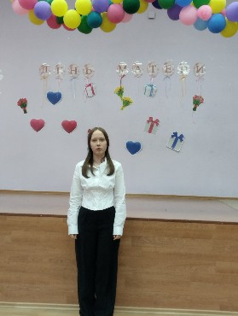В конкурсе чтецов участвовала впервые, было интересно, как я проявлю себя. Я выучила стихотворение Ивановой Е. " Говорят, что ангелы пропали..."

Каждый участник рассказывал стихи искренне, душевно, выразительно.

Волнение было сильным, было страшно, что все забуду. Но все прошло хорошо. Когда начала рассказывать стихотворение, то поторопилась, если бы я справилась с эмоциями, я бы рассказала намного лучше. Рада, что участвовала и заняла 3 место!

В.Анциферова, 8 "б" класс

**Праздники**

**Празднование Нового года**

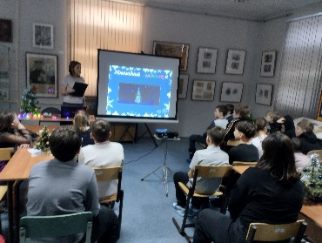 17.12.2024 учащиеся 5" А "и 5 "Б" классов побывали в ЦДТ на игре " Новогодний калейдоскоп". Анна Николаевна рассказала об истории праздника, о новогодних традициях в разных странах. Дети угадывали сказочных персонажей, рисовали Деда Мороза, Снегурочку, Снеговика. Сделали для себя талисман на 2025 год - змейку из зеленой бумаги. Ребята написали новогодние пожелания, сложили в волшебную коробочку, а потом каждый получил их в подарок. Было интересно, мы почувствовали приближение праздника!

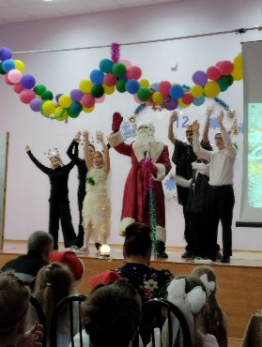 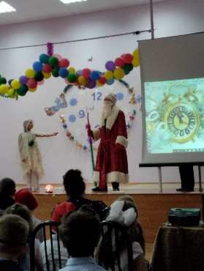

26.12.2024 мы посмотрели замечательный сказочный спектакль с новогодним сюжетом, увидели Деда Мороза, Снегурочку, Кощея, Бабу Ягу, прекрасные номера, подготовленные Зыряновой Любовь Львовной (руководителем школьного театра) и учителями начальной школы. Добро победило Зло: Баба Яга вернула украденные стрелки. Новый год состоится!

Праздничную атмосферу создали и сладкие новогодние подарки всем учащимся школы от спонсора.

Деткова Н.С.

**Каникулы! Линейка безопасности.**

В последний учебный день в актовом зале Е.В.Щеховцова провела " Линейку безопасности". Дети вспомнили правила дорожного движения, пожарной и личной безопасности, правила поведения на льду. Елена Владимировна напомнила о комендантском часе, показала видеоролики.

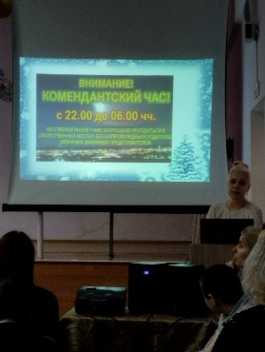

Желаем всем чудесных и безопасных каникул!

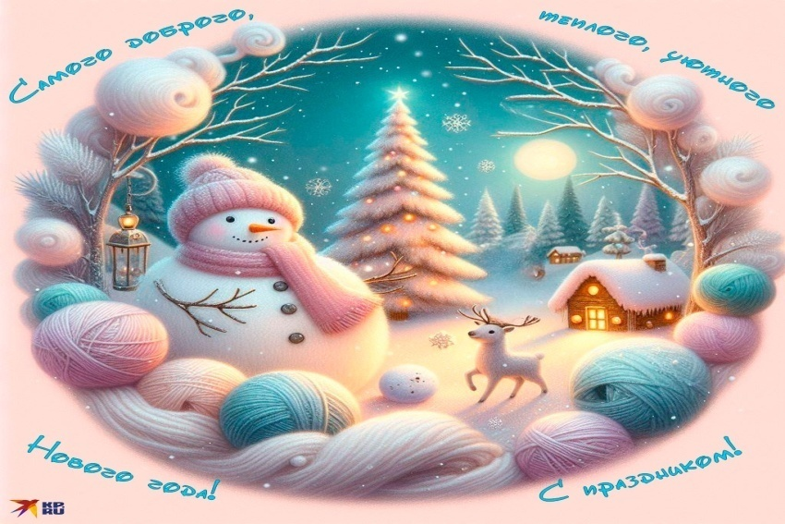

**Гороскоп на 2025 год для педагогов**

**Овен (21 марта – 19 апреля)** Дорогие Овны, в этом учебном году вы будете как никогда энергичны! Ваши маленькие подопечные будут восхищаться вашей способностью превращать обычные занятия в настоящие приключения. Однако, не забывайте, что даже супергероям нужен отдых. В сентябре звезды советуют вам запастись терпением и шоколадом — они помогут пережить особенно шумные дни.

**Телец (20 апреля – 20 мая)** Тельцы, ваш практичный подход и любовь к стабильности будут как нельзя кстати. В этом году вы станете мастером организации и планирования. Но будьте готовы к неожиданным сюрпризам от ваших маленьких учеников — они могут превратить даже самый спокойный день в карнавал. Не забудьте делиться своими педагогическими лайфхаками с коллегами — они будут вам благодарны!

**Близнецы (21 мая – 20 июня)** Близнецы, ваш дар общения и умение находить общий язык с кем угодно сделают вас звездой педагогического коллектива. В этом году вы будете как никогда изобретательны, придумывая новые игры и занятия. Однако, не забывайте, что иногда нужно просто посидеть в тишине и насладиться чашечкой чая. В октябре вас ждет приятный сюрприз от коллег — возможно, это будет коробка с печеньем!

**Рак (21 июня – 22 июля)** Раки, ваша забота и внимание к деталям будут особенно ценны в этом учебном году. Вы станете настоящей опорой для своих маленьких учеников, которые будут чувствовать себя с вами как дома. Однако, не забывайте о себе — иногда полезно устроить себе день отдыха и побаловать себя чем-то приятным. В ноябре звезды обещают вам неожиданный комплимент от родителей.

**Лев (23 июля – 22 августа)** Львы, в этом году вы будете блистать как никогда! Ваши творческие идеи и харизма сделают вас любимцем не только детей, но и коллег. Однако, помните, что иногда нужно уступать сцену другим. В декабре вас ждет приятный сюрприз — возможно, это будет благодарственное письмо от родителей или даже маленький подарок.

**Дева (23 августа – 22 сентября)** Девы, ваш аналитический ум и внимание к деталям помогут вам справиться с любыми педагогическими вызовами. В этом году вы станете мастером планирования и организации. Однако, не забывайте, что иногда нужно просто расслабиться и позволить детям быть детьми. В январе вас ждет приятная встреча с бывшими учениками, которые будут рады вас видеть.

**Весы (23 сентября – 22 октября)** Весы, ваш дар дипломатии и умение находить баланс будут как никогда кстати. В этом году вы станете мастером разрешения конфликтов и создания гармоничной атмосферы в группе. Однако, не забывайте, что иногда нужно просто сказать "нет" и отдохнуть. В феврале вас ждет приятный сюрприз от коллег — возможно, это будет приглашение на совместный обед.

**Скорпион (23 октября – 21 ноября)** Скорпионы, ваша страсть и целеустремленность помогут вам справиться с любыми педагогическими вызовами. В этом году вы будете как никогда изобретательны, придумывая новые методы обучения. Однако, не забывайте, что иногда нужно просто расслабиться и позволить себе немного отдохнуть. В марте вас ждет приятный сюрприз от родителей — возможно, это будет благодарственное письмо.

**Стрелец (22 ноября – 21 декабря)** Стрельцы, ваш оптимизм и любовь к приключениям сделают этот учебный год незабываемым. Вы будете вдохновлять своих маленьких учеников на новые свершения и открытия. Однако, не забывайте, что иногда нужно просто остановиться и насладиться моментом. В апреле вас ждет приятный сюрприз от коллег — возможно, это будет приглашение на совместный пикник.

**Козерог (22 декабря – 19 января)** Козероги, ваша целеустремленность и трудолюбие помогут вам справиться с любыми педагогическими вызовами. В этом году вы станете мастером планирования и организации. Однако, не забывайте, что иногда нужно просто расслабиться и позволить себе немного отдохнуть. В мае вас ждет приятный сюрприз от родителей — возможно, это будет благодарственное письмо.

**Водолей (20 января – 18 февраля)** Водолеи, ваш креативный подход и любовь к инновациям сделают этот учебный год незабываемым. Вы будете вдохновлять своих маленьких учеников на новые свершения и открытия. Однако, не забывайте, что иногда нужно просто остановиться и насладиться моментом. В июне вас ждет приятный сюрприз от коллег — возможно, это будет приглашение на совместный обед.

**Рыбы (19 февраля – 20 марта)** Рыбы, ваша интуиция и эмпатия помогут вам создать теплую и дружелюбную атмосферу в группе. В этом году вы станете настоящей опорой для своих маленьких учеников. Однако, не забывайте о себе — иногда полезно устроить себе день отдыха и побаловать себя чем-то приятным. В июле вас ждет приятная встреча с бывшими учениками, которые будут рады вас видеть.